附件
第一届中国测绘地理信息大会地理位置及平面图
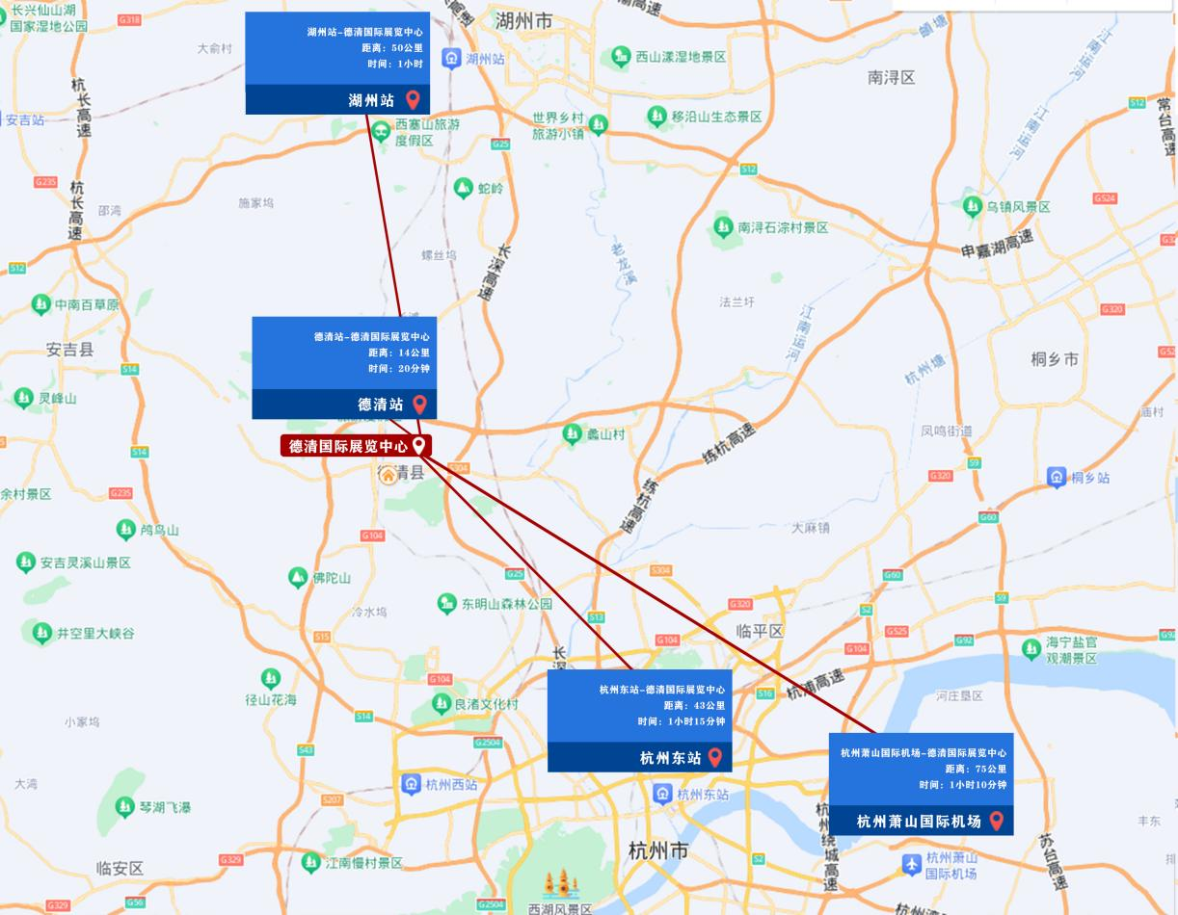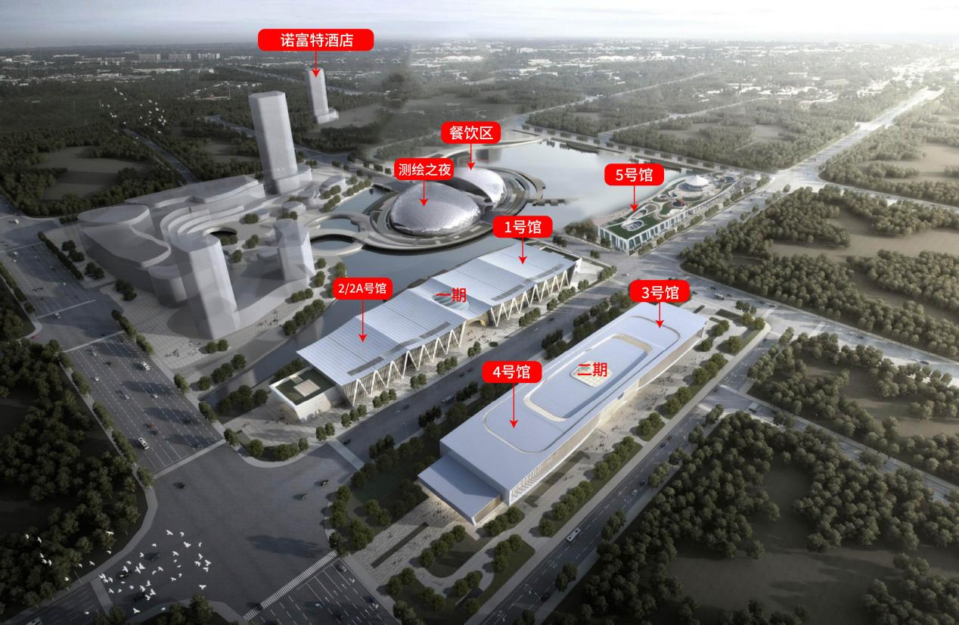
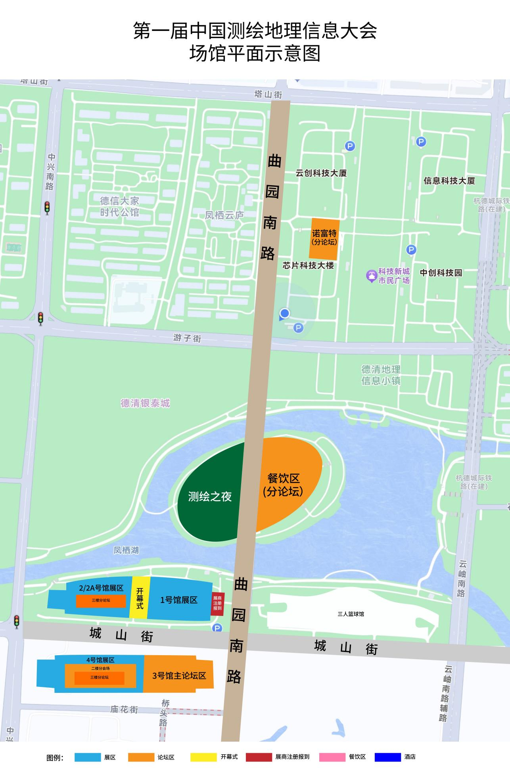

协议酒店
序号 | 酒店 | 房型 | 单价 | 地址
1 | 皇冠假日酒店 | 标间 | 600 | 德清县武康镇北湖东街818号
1 | 皇冠假日酒店 | 大床 | 600 | 德清县武康镇北湖东街818号
1 | 皇冠假日酒店 | 套房 | 1000 | 德清县武康镇北湖东街818号
2 | 金银岛酒店 | 标间 | 340 | 德清县武康镇北湖东街818号
2 | 金银岛酒店 | 大床 | 340 | 德清县武康镇北湖东街818号
3 | 诺富特酒店 | 标间-大床 | 340 | 德清县曲园南路707号武康镇芯片大楼1号楼
3 | 诺富特酒店 | 高级标间-大床 | 420 | 德清县曲园南路707号武康镇芯片大楼1号楼
3 | 诺富特酒店 | 套房 | 858 | 德清县曲园南路707号武康镇芯片大楼1号楼
4 | 开元森泊酒店 | 园景双 | 340 | 德清县下渚湖街道
4 | 开元森泊酒店 | 湖景双 | 340 | 德清县下渚湖街道
4 | 开元森泊酒店 | 哇双 | 340 | 德清县下渚湖街道
4 | 开元森泊酒店 | 木屋双 | 340 | 德清县下渚湖街道
4 | 开元森泊酒店 | 湖景大 | 340 | 德清县下渚湖街道
4 | 开元森泊酒店 | 木屋大床套 | 800 | 德清县下渚湖街道
4 | 开元森泊酒店 | 双床套 | 800 | 德清县下渚湖街道
4 | 开元森泊酒店 | 豪华套 | 800 | 德清县下渚湖街道
4 | 开元森泊酒店 | 家庭套 | 800 | 德清县下渚湖街道
5 | 莫霞开元颐居 | 标间 | 400 | 德清县武康镇舞阳街道游子街990-992号
5 | 莫霞开元颐居 | 大床 | 400 | 德清县武康镇舞阳街道游子街990-992号
6 | 希尔顿欢朋酒店 | 标间 | 400 | 德清县舞阳街道游子街1012-1016号
6 | 希尔顿欢朋酒店 | 大床 | 400 | 德清县舞阳街道游子街1012-1016号
7 | 莫干山大酒店 | 标间 | 280 | 德清县武康永安街25号
7 | 莫干山大酒店 | 大床 | 280 | 德清县武康永安街25号
7 | 莫干山大酒店 | 套房 | 420 | 德清县武康永安街25号
8 | 绿城尊蓝山居 | 逸居房 | 500 | 德清县武康街道舞阳街1319号
8 | 绿城尊蓝山居 | 山居房 | 500 | 德清县武康街道舞阳街1319号
8 | 绿城尊蓝山居 | 亲子房 | 1000 | 德清县武康街道舞阳街1319号
8 | 绿城尊蓝山居 | 套房 | 1580 | 德清县武康街道舞阳街1319号
9 | 新雅兰大酒店（新楼） | 标间 | 340 | 德清县武源街  659号
9 | 新雅兰大酒店（新楼） | 大床 | 340 | 德清县武源街  659号
9 | 新雅兰大酒店（老楼） | 标间 | 340 | 德清县武源街  659号
9 | 新雅兰大酒店（老楼） | 套房 | 490 | 德清县武源街  659号
10 | 米兰洲际酒店 | 普通标间 | 300 | 德清县武康镇永安街18号
10 | 米兰洲际酒店 | 豪华标间 | 340 | 德清县武康镇永安街18号
10 | 米兰洲际酒店 | 普通大床 | 300 | 德清县武康镇永安街18号
10 | 米兰洲际酒店 | 豪华大床 | 340 | 德清县武康镇永安街18号
11 | 凯悦嘉轩酒店 | 基础房型标-大床 | 340 | 德清县千秋东街1888号
11 | 凯悦嘉轩酒店 | 景观标-大床 | 400 | 德清县千秋东街1888号
11 | 凯悦嘉轩酒店 | 大开间-标间 | 580 | 德清县千秋东街1888号
11 | 凯悦嘉轩酒店 | 大开间-大床 | 580 | 德清县千秋东街1888号
12 | 德蓝君亭酒店 | 标间 | 340 | 德清武康镇云岫北路德蓝广场6号楼
12 | 德蓝君亭酒店 | 大床 | 340 | 德清武康镇云岫北路德蓝广场6号楼
13 | 雷迪森怿曼酒店 | 标间 | 400 | 德清县东方府13幢
13 | 雷迪森怿曼酒店 | 大床 | 400 | 德清县东方府13幢
14 | 维也纳酒店 | 标间 | 280 | 德清县武康镇武康永安街55号
14 | 维也纳酒店 | 大床 | 280 | 德清县武康镇武康永安街55号
15 | 全季酒店 | 标间 | 400 | 德清县千秋东街与曲园北路交汇处西南角余英坊74幢
15 | 全季酒店 | 大床 | 400 | 德清县千秋东街与曲园北路交汇处西南角余英坊74幢
16 | 桔子酒店 | 标间 | 400 | 德清县中兴南路400号
16 | 桔子酒店 | 大床 | 400 | 德清县中兴南路400号
17 | 星程酒店 | 标间 | 310 | 德清县武康街道永安街121-1号
17 | 星程酒店 | 大床 | 290 | 德清县武康街道永安街121-1号
17 | 星程酒店 | 套房 | 340 | 德清县武康街道永安街121-1号
18 | 米悦酒店 | 标间 | 238 | 德清县阜溪街道英溪北路468号
18 | 米悦酒店 | 大床 | 238 | 德清县阜溪街道英溪北路468号
19 | 开元美途 | 标间 | 340 | 德清县武康街道东城时代商业中心新丰南路219号3栋
19 | 开元美途 | 大床 | 340 | 德清县武康街道东城时代商业中心新丰南路219号3栋

